報告タイトル
合鴨とホウキングで有機乾田直播の除草

報告者氏名 古野隆雄
報告者所属 合鴨家族古野農場

私は１９７８年以来有機農業をしています。合鴨水稲同時作と乾田直播きの結合である合鴨乾田直播に２００３年から挑戦。しかし乾田期の株間除草の原理が分からず長年七転八倒。２０１６年に松葉帚の針金を利用して手作り選択除草技術ホウキングにたどり着き光明が見えてきました。ホウキングは稲ムギだけでなくほとんどの作物の株間除草に卓効を発揮します。

一 ホウキングのしくみ
ほとんどの作物が本葉一枚以前頃、図１のように作物と比べると雑草の草丈は低く、根は貧弱で浅く、出芽は不斉一です。この違いに着目しました。
図１のようにホウキングを牽引すると針金の先端Aは深さ１センチぐらいを中心に上下、左右、前後に揺動し小さな雑草を抜き、埋め、攪乱していきます。作物は草丈が高く根の位置がやや深く丈夫なので傷つくことはありません。これがホウキングの選択除草の仕組みです。小さな草と付き合う方法です。
二 合鴨乾田直播の除草
乾田直播の除草の難しさは乾田、湛水という相反する条件で連続して除草しなければならない点にあります。
- 乾田期の除草
色々な雑草が生えますが水陸両用のノビエが問題です。まずプラソイラーを４メートル間隔にかけ乾くようにします。一週間おきに浅く三回耕起、土壌表面近くのノビエの枯死と発芽を繰り返させ土壌中のノビエの種の密度を低くします。
播種後２、３日後から図１図２のように五連のホウキングの一連目と五連目にヒットマンを付けて、2回出芽前除草をします。
７日～10日で稲が出芽しますので出芽後のホウキング。1週間おきに2回します。
最後に湛水直前で、やや湿っている時にローラーをかけ田面の均化と水の縦浸透を防ぎます。
- 湛水期の除草
種もみ播種後1カ月弱で湛水。最初は深水にして小さなノビエを水没させ軟弱徒長させ、その後飽水状態にして1４日齢の合鴨に踏ませます。
土の表面と倒れたノビエを踏ませます。これで水持ちが良くなります。その後、徐々に水深を深くして、合鴨が歩くことが出来、泳ぐことが出来る深さにします。稲の穂が出るまで合鴨を縦横無尽に泳がせます。

三 結果
お陰で、乾田期の除草はほぼ成功。湛水直前に、ノビエはほとんどありませんでした。しかし、湛水期初期に渇水になり、田んぼの中央部にノビエが生えました。本年の挑戦を始めています。

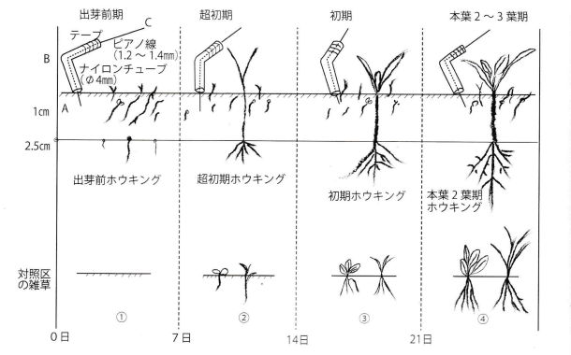図1ホウキング模式図

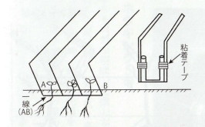
図2揺動ヒットマンの除草の仕組み

報告タイトル

報告者氏名

報告者所属

報告要旨本文

（図、表、写真を掲載しても構いません）.

キーワード 3～5 語

有機乾田直播き
ホウキング
合鴨
株間除草
選択除草

代表者：
Eメール：
報告要旨例

東北花子¹, 日本太郎²

¹東北大学農学研究科
²国立農業研究所

第１回有機米生産システム国際シンポジウムは 2012 年９月、フランス国立農学研究所モンペリエセンタ ーが主宰し開催された。同センターは 2000 年よりローヌ川河口デルタ地帯に広がるカマルグ地方における 有機米振興を研究対象とし、生産者と協働する参加型研究に取り組んだ。その成果をベースに有機米生産 システムの国際比較を行おうと企画したのが同シンポジウムであった。その趣旨は参加者間で共有され、第 ２回は2015 年 9 月イタリア・ミラノにてミラノ万博「地球に食料を、生命にエネルギーを」とともに開催、第３回 は 2018 年 3 月ブラジル・ポルトアレグレにて開催された。当初、第４回国際シンポジウムは 2021 年 8-9 月 に開催される予定であったが、コロナ禍のもと海外からの参加には種々の障害があると判断し延期を決定、 2023 年 9 月開催に向けてあらためて準備を進めることとした。
有機米に関わる世界の研究者、生産者、加工流通業界などの関係者の交流を培い、①今日の有機米生産システムに関する実践知を収集、②イノベーションの発掘や阻害要因の特定、③品質や健康、環境への影響の評価、④有機米生産に関する国際的なイノベーションネットワークの構築、⑤有機農業のスケール転換への貢献を目的としたシンポジウムである。

図１ XとYの関係について

キーワード: 有機稲作、輪作、赤とんぼ、機械除草、深水管理

代表者：日本太郎
Eメール：t.nippon@tohoku.ac.jp

